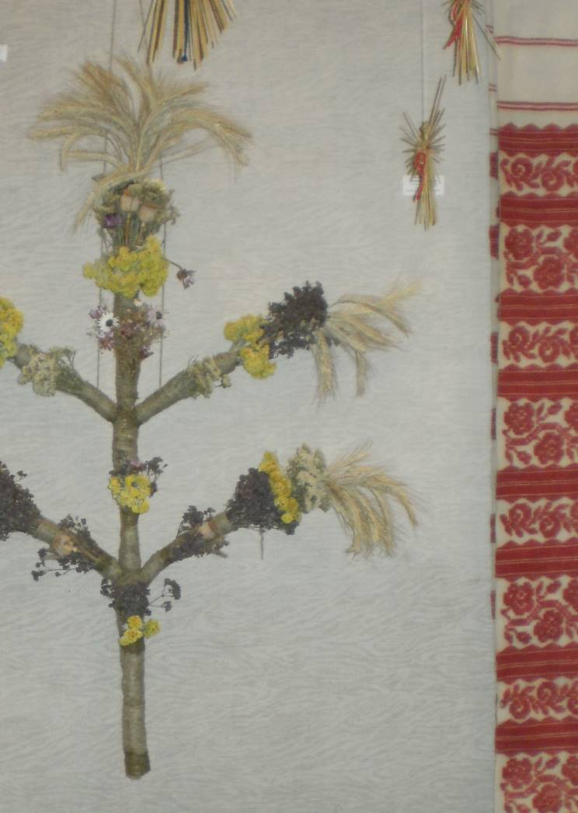
Шевченківська спеціалізована загальноосвітня школа-інтернат з поглибленим вивченням предметів гуманітарно-естетичного профілю
Відділ візуального мистецтва

Майстер-клас з декоративно-прикладного мистецтва
«Дідух»
(скульптура з природнього матеріалу)

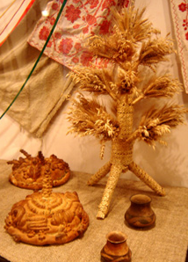

Виконала: вчитель
образотворчого
та декоративно - прикладного
мистецтва
Даніліна В.О.

2014

Конспект заняття з декоративно – прикладного мистецтва

Тема: «Дідух» (скульптура з природнього матеріалу)
Вид: декоративно-прикладне мистецтво
Мета: Навчити виконувати учнів в техніці скульптура з природнього матеріалу українську різдвяну прикрасу - «Дідух», дати основні прийоми та правила його виконання
Виховувати в учнів інтерес і любов до народного мистецтва та історії нашого народу, його культури, традицій та звичаїв, потреби в спілкуванні з ними, формування на цій основі морально – естетичного ідеалу особистості
Формувати естетичне відношення учнів до природи, праці, дійсності, навколишнього середовища; формування національної самосвідомості та самосвідомості, любові до історії нашої країни та бажання поглиблено вивчати культуру нашого народу
Розвивати творчі здібності школярів, активізацією їх зацікавленість народним декоративним мистецтвом
Обладнання: а) Для вчителя: ілюстрації з зображенням робіт черкаської майстрині Марії Хандусь, динамічні таблиці з послідовністю виконання української різдвяної прикраси – «Дідух», роботи вчителя, інші прикраси виконані в техніці скульптура з природнього матеріалу
б.)Для учнів: ножиці, нитки, кольорові стрічки, сухоцвіти (безсмертник, звіробій, волошки калина та ін.), колоски жита, пшениці, просо, овес, ячмінь та польових квітів.
Хід заняття
1. Організаційна частина
2. Актуалізація опорних знань
В наші дні існує така традиція на Новий Рік та Різдво Христове прикрашати оселю новорічним синволом – Ялинкою. Прикрашати її різними яскравими прикрасами з скла, пластику, які виготовляються фабричним способом.
А чи ставили наші прабабусі та прадідусі в своїй оселі на новорічні свята ялинку?
Чи користувалися такими прикрасами, які існують зараз?
3. Повідомлення мети і теми заняття
На сьогодні ми звиклися і віримо, що новорічна ялинка – одвічний атрибут наших предків. Довгий час, навіть у середині минулого століття, в побуті простого народу ялинки в оселях не ставили. Традиційною вкраїнською символікою на Новий рік був дідух. І на сьогоднішньому заняті ми познайомимося з цим традиційним українським символом наших предків та навчимося робити його.
4. Повідомлення нового матеріалу
Зоровий ряд:
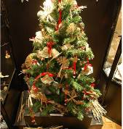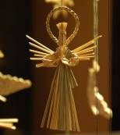
Сучасна ялинка прикрашена виробами з соломи
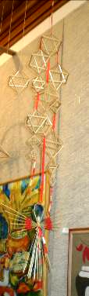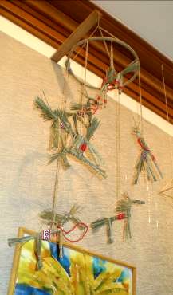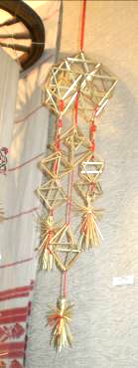
Колективні роботи
4група «Павучок» 4 група «Коники» 5 група «Павучок»
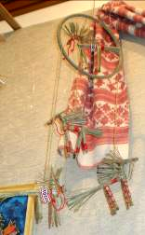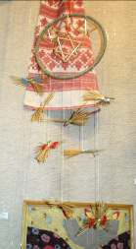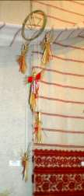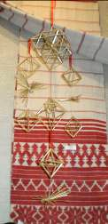
Колективні роботи
5 група, «Коники» 5 група, «Птахи» 5група, «Янголи» 6група, «Павучок»

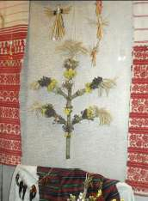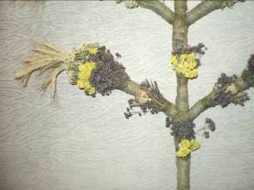
Даніліна Віра
«Дідух»

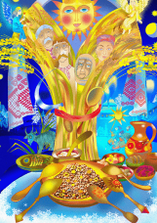
Ді́дух («дід», «коляда», «колядник») — українська різдвяна прикраса, символ пожертвування найкращого збіжжя у хліборобських культурах.
Дідух — це дідівський дух, чи дух дідів, тобто всіх попередників роду. Цей давній обряд засвідчує те, з якою великою шаною й повагою ставилися пращури до свого родоводу.
Перший або останній сніп або інша частина врожаю має особливе значення в більшості хліборобских культур не лише Європи, але й інших частин світу. Згідно з найбільш загальноприйнятою серед етнографів версією (найдокладніше викладеною в праці Джеймса Джорджа Фрейзера Золота гілка) він символізує дух врожаю (а не предків), який завдяки збереженню снопа та особливим ритуалам, пов'язаним з його знищенням переноситься від минулого врожаю до наступного. Будь які інші пояснення цих традицій є більш пізніми нашаруваннями, обумовленими змінами в культурі та релігії людей, які цих традицій дотримуються.
Дідуха робили з першого зажинкового чи останнього обжинкового снопа. Напередодні свят зі стеблин обрядового снопа формували кілька пучечків, обв'язували їх соломинками чи кольоровими нитками. Потім такі дольки складали докупи й обкручували стрічками. До хати його вносили напередодні Різдва. Після обходу обійстя урочисто заносили до хати необмолочений пшеничний чи житній сніп, що спеціально зберігали від часу обжинків. У народі цей святковий сніп називали «дідом», «дідухом», «колядою», «колядником». Він перебував в оселі до Нового року або до Водохреща.
На Покутті, Гуцульщині та Бойківщині дідух символізує родоначальника сім'ї — діда, а також усіх предків, які колись жили в давні часи.
Саме в час перебування дідуха в оселі, мають зійтися всі душі родичів, щоб разом повечеряти. Тому на Багату кутю для покійників клали біля Дідуха, де начебто мають перебувати душі пращурів, ложки, а на ніч поруч ставили й коливо (виготовлену з меду й приправлену кутею страву). Так мало тривати доти, допоки сніп перебуває в оселі.
Традиція ставити на Святу вечерю дідух тягнеться з часів язичництва.
Існують дві версії, чому 6 січня із першою Різдвяною зіркою люди заносили у хату «хлібне дерево». За однією з них, коли на полі закінчувалися жнива, а селяни збирали урожай — це було справжнім святом. Щоб відзначити радісну подію, люди несли з поля до хати останній обжинковий сніп. Або кажуть ще, коли Ісус Христос народився в стаєнці, то було дуже холодно. У стіні Йосип знайшов шпарину і затулив її снопом із соломи. Звідтоді існує звичай на Святу вечерю застеляти підлогу в хаті сіном та ставити на чільному місці у кутку дідух — символ затишку та тепла.
Дідух ставили на найпочесніше у хаті місце — під образами.
Навесні, на Комоїдицю (також як "масляна") дідуха спалювали, на знак закінчення зими. Тліючими вуглинками від дідуха хлопчикам 12—13 років підсмалювали кінчик пучка волосся, «щоб не боявся нічого в цьому житті» — це вважалося першим посвяченням у парубки.
Існують триногі, п'ятиногі дідухи. Плетуть з жита чи пшениці; де їх було обмаль, могли використати овес. Прикрашали дідуха волошками і калиною.
В нашій Черкаській області єтакож відома народна майстриння, яка робить дідухи. Це Марія Хандусь.

Дідухи майстрині не мають каркасу і тримаються за рахунок міцно зв'язаних пучків, які обгорнені соломою та ув'язані лляною ниткою. Святкові деревця в'яже не тільки зі злакових рослин (пшениця, жито, овес), а й додає сухоцвіти (геліхризум, кермек, гомфрен, нігел та ін.), польові трави (безсмертник, сокирки, миколайчики та ін.) та мак. Під час плетіння снопів суворо дотримується таких усталених «правил»: в маленькі пучечки кладе по сім рослин (колоски, сухоцвіти), також робить обов'язково непарною кількість розгалужень. Всі дідухи різні за розміром та складовими. В кожен Марія вкладає багато праці та позитивної енергетики.
Матеріали для дідухів здебільшого заготовляє сама: вирощує злакові та квіти, а як чого не вистачає, то докуповує.
Дідухи для Марії — часточка прадавності у сьогоденні, символи Дажбога — бога врожаю та достатку, обереги Роду.
Роботи майстрині
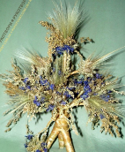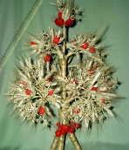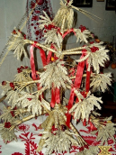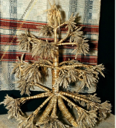
5. Практична робота
Як зробити домашнього дідуха? Звичайно, він буде не такий товстий та кремезний, як у пращурів, але у невеличкій оселі зможе замінити ялинку

Поетапність виконання дідуха
1 етап: Нам знадобляться колоски жита, пшениці або вівса:
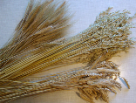

2 етап: Перев'язуємо у пучечки відібрані і підготовлені колоски (число їх у кожному пучку має бути кратним 7):
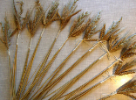
3 етап: Вибираємо найтовстіший з них, який буде головою, прив'язуємо навколо нього три менших пучка ось так:
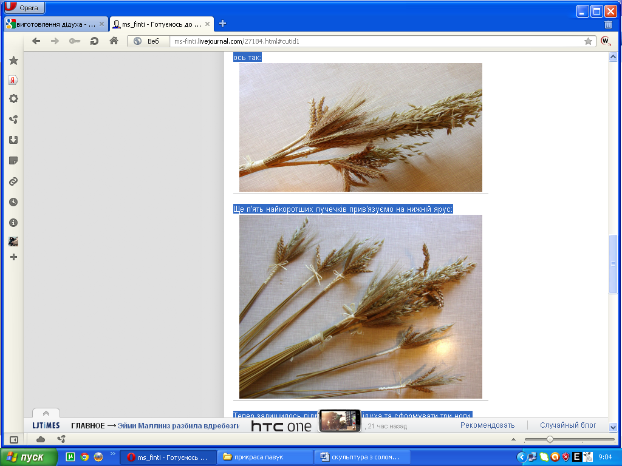
4 етап: Ще п'ять найкоротших пучечків прив'язуємо на нижній ярус:
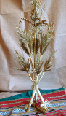
5 етап: Тепер залишилось підрівняти низ дідуха та сформувати три ноги.
В дідух мажна також вплітати сухуцвіти різних квітів, калину, прикрашати кольоровими стрічками, нитками та інншим. Все залежить від вашої фантазії

6. Підведення підсумків заняття
Яку різвяну прикрасу наших предків ми навчилися виконувати на даному заняті?
Що наші предки іще виготовляли на Різдво з природнього матеріалу? (Янголи, птахи, коники, «павучки»)
Які основні правила виконання дідуха?
Що символізує дідух?

